АНО « Белгородский профсоюзный центр по обеспечению
санаторно-курортным лечением и отдыхом» Белгородпрофкурорт

308009, г. Белгород, бул. Народный, 55 тел./факс (4722) 27-43-60
E-mail: belprofkurort@yandex.ru

3 ЯНВАРЯ
Тур выходного дня
«Курский цирк с программой «Добрая зимняя сказка»

«Добрая зимняя сказка» – под таким названием будет проходить новогоднее представление в Курском государственном цирке. Здесь каждый уголок насквозь пропитан добром, загадкой и волшебством. Ну, а новогоднее время – это время самых потрясающих чудес!!! Дед Мороз со Снегурочкой покажут новогоднюю сказку, вместе с детьми будут искать волшебную книгу. Вас ждёт лазерное шоу мыльных пузырей. Только в курском цирке, в период новогодних каникул, вы увидите номер высшей школы верховой езды под руководством Веры Мещановой! Уникальный номер «Фрики» в исполнении акробатов-вольтижеров на качающейся площадке (под руководством Владимира Вавилова) без всякого сомнения очарует зрителей!!! Впервые в Курске! Виктор Тихонов с дрессированными бизонами! В представлении будет участвовать множество зверей: буйволы, яки, верблюды, медведь, лиса, коза, собаки и лошади! Все представление на манеже клоун Дёма и Чика!

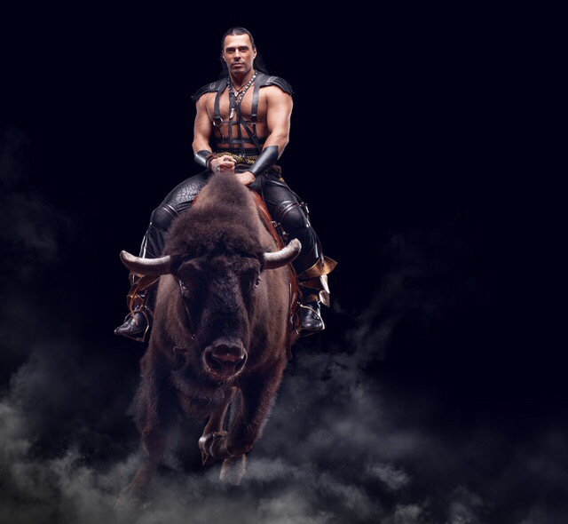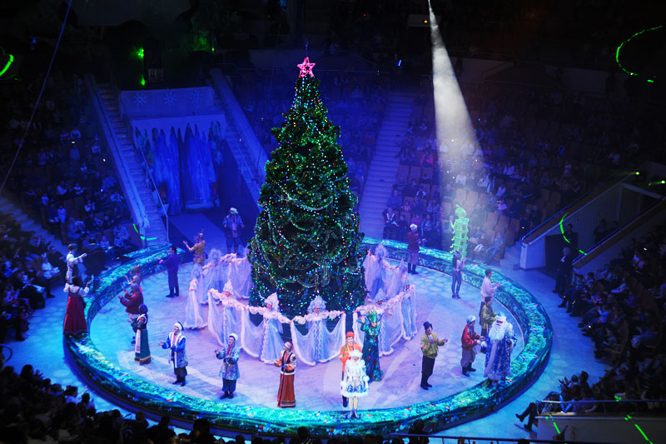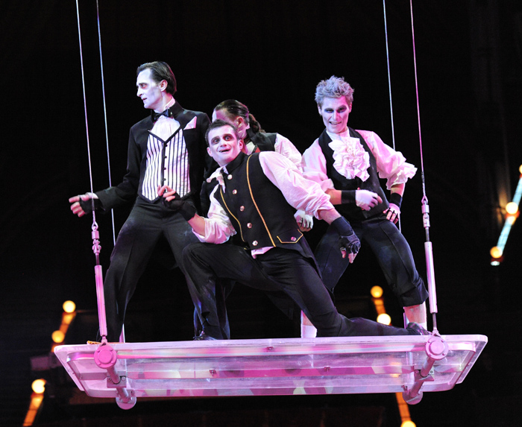

Программа:

09.00 – отправление из г. Белгорода (Народный бульвар, 55)
09.00 – 12.00 – экскурсия по маршруту: г. Белгород – г. Курск
12.00 – 13.30 – обзорная экскурсия по г. Курск (Триумфальная арка,
Знаменский собор)
13.45 – 14.15 – обед в кафе «Изюминка» (Курский государственный цирк)
14.30 – 16.45 – цирковое представление «Добрая зимняя сказка»
17.00 – 20.00 – проезд по маршруту: г. Курск – г. Белгород
20.00 – прибытие в г. Белгород (Народный бульвар, 55)

Стоимость поездки – 1150 руб. с 1 чел.

В стоимость входит: проезд на комфортабельном автобусе, экскурсионная программа экскурсовода в пути, обзорная экскурсия по г. Курск, обед, страховка.

Стоимость входных билетов в цирк в программу не включена и составляет 1500 руб. (центральный сектор) Скидка на билеты в цирк для участников тура 50%.
Дети до 4 лет бесплатно (по свидетельству о рождении)

